ТВОРЧЕСКИЙ ПРОЕКТ

««Камешки «Марблс – разноцветное счастье детей».

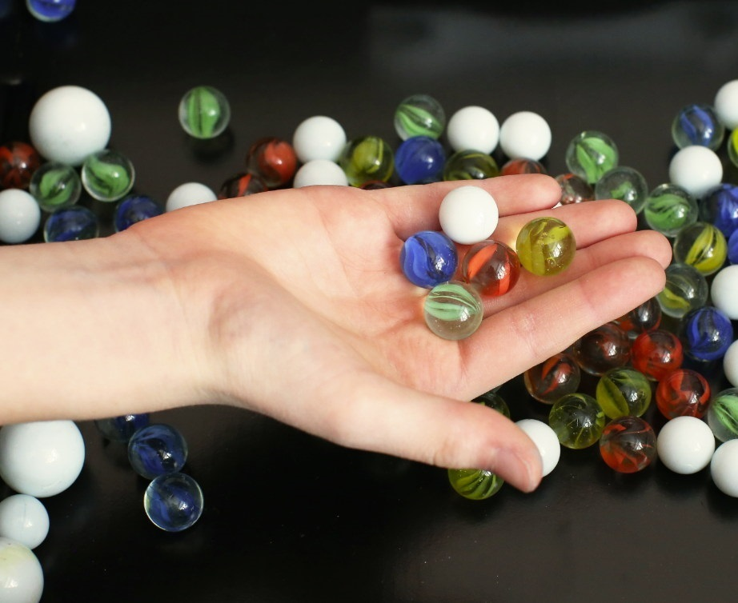

Ум ребенка находится на кончиках его пальцев.
В.А.Сухомлинский
Введение
В современных условиях все более актуальной становится переориентация образовательного процесса с методов, способствующих усвоению большого объема информации, на методы, нацеленные на развитие способностей думать, анализировать, самостоятельно находить и обобщать информацию, делать выводы.
Подобный подход к процессу обучения – это такой образовательный процесс, когда ребенок становится именно субъектом деятельности, и активная деятельность формирует у него чувство личной причастности, вовлеченности, усиливает интерес к приобретению новых знаний.
Вводить новое содержание в образование, развивать мыслительную и познавательную деятельность ребенка-дошкольника, менять мотивацию, добывать знания в ходе самостоятельного поиска, планировать и проводить последовательную систематическую работу позволяет метод проектной деятельности. Ребенок учится аргументировать свою позицию, ставить проблему или задачу, находить пути решения, планировать, прогнозировать, самостоятельно работать с информацией, быть ответственным партнером, что создает неповторимую атмосферу творческого поиска, благоприятные условия для оптимального развития детей дошкольного возраста.
Проектный метод в детском саду стал одним из важнейших компонентов в организации непосредственной образовательной деятельности. Важнейшим его достоинством является самостоятельное «добывание» знаний детьми. «Расскажи – и я забуду, покажи – и я запомню, дай попробовать – и я пойму» - так гласит восточная мудрость. Действительно, только действуя самостоятельно, методом проб и ошибок, ребенок приобретает – «присваивает» знания и опыт.
Проектирование представляет собой важную сферу познавательной деятельности детей, которая не компенсируется развитием других форм активности дошкольников. Проектная деятельность обладает целым рядом характеристик, которые оказывают положительное влияние на развитие ребенка-дошкольника.
Прежде всего, в ходе проектной деятельности расширяются знания детей об окружающем мире. В первую очередь это связано с выполнением исследовательских и творческих проектов.
Кроме того, развиваются общие способности детей – познавательные, коммуникативные и регуляторные. Уже в дошкольном возрасте ребенок приобретает навык публичного изложения своих мыслей.
В ходе проектной деятельности дошкольники приобретают необходимые социальные навыки – они становятся внимательнее друг к другу, начинают руководствоваться не столько собственными мотивами, сколько установленными нормами.
Проектная деятельность влияет и на содержание игровой деятельности детей – она становится более разнообразной, сложно структурированной, а сами дошкольники становятся интересны друг другу.
Нельзя не сказать о влиянии проектной деятельности на педагога. Проектирование заставляет педагога постоянно находиться в пространстве возможностей, что изменяет его мировоззрение и не допускает применения стандартных, шаблонных действий, требует ежедневного творческого, личностного роста.
В ходе проектной деятельности развиваются и детско-родительские отношения. Ребенок оказывается интересен родителям, поскольку он выдвигает различные идеи, открывая новое в уже знакомых ситуациях. Жизнь ребенка и родителей наполняется богатым содержанием. У детей повышаются потенциальные возможности полноценного развития, в том числе и речевого.
Но стоит задуматься, а возможно ли воспитателю в своей работе с детьми с особыми образовательными потребностями использовать проектный метод? Стоит ли начинать такую сложную работу с теми, у которых существуют проблемы в развитии речи? Собственный опыт позволяет ответить однозначно – да! Напротив, такие дети возможно даже более остальных нуждаются в использовании проектного метода, так как он позволяет повысить интерес, мотивацию, познавательную активность, которые, как правило, снижены у детей с речевыми нарушениями. Детально разобравшись в предмете, таким детям легче понять, «принять» новую информацию, освоить новый навык.
Актуальность проекта.
Хорошо развитая речь ребенка дошкольного возраста является важным условием успешного обучения в школе. Развитие мелкой моторики у детей является одним из средств развития речи. Игры с участием рук и пальцев приводят в гармоничные отношения тело и разум, поддерживают мозговые системы в превосходном состоянии. По мнению известного философа Канта: «Рука — это выдвинувшийся вперед человеческий мозг». В старшем дошкольном возрасте развитие мелкой моторики рук способствует развитию высших корковых функций: памяти, внимания, мышления, оптико-пространственного восприятия, воображения, а также работоспособности, усидчивости и т.д. В этом возрасте происходит дальнейшее развитие и совершенствование пространственных представлений ребенка. На шестом году жизни малыш закрепляет свои умения определять правое и левое направление в пространстве, пространственные взаимоотношения предметов и объектов.
Одним из условий речевой готовности ребенка к обучению в школе является умение понимать сложные грамматические конструкции предложений.
свою очередь, в практике мы используем нераспространенные методы воздействия, в зависимости от поставленных целей и задач, а также от возраста и речевого дефекта и способствующих развитию моторики рук- это разноцветные камешки «Марблс» .
Камешки «Марблс» берут свое начало от развлечений древних римлян и греков. Они объединяют в себе морскую волну, звездную пыль, янтарь и каплю воды. Игры с камешками «Марблс» – это физическое и умственное развитие ребенка. Многие задания, которые мы предлагаем детям , имеют сложные формулировки.
Проект предназначен для детей 5 – 7 лет
Тип проекта: краткосрочный, творческий
Участники проекта: дети старше-подготовительной группы
Проблема проекта: Поскольку нервные окончания на пальцах непосредственно связаны с мозгом, поэтому работа рук способствует психическому успокоению и речевому развитию.
Цели: повышение потенциальных возможностей полноценного речевого развития дошкольников посредством камешков «Марблс».
Задачи:
- формировать и закреплять правильный захват камешка;
- упражнять в последовательной смене тонуса мускулатуры руки ребенка;
- упражнять в ориентировке на плоскости листа;
- работать над дифференциацией цветов;
- побуждать детей к совместной деятельности;
- обогащать словарный запас;
- развивать фразовую речь;
- стимулировать совместную продуктивную деятельность детей и родителей.
Ожидаемый результат:
1. Использование метода проектов в коррекционной работе будет способствовать успешному развитию коммуникативных и творческих способностей детей.
2. Повышение психолого-педагогической компетенции педагогов и родителей в вопросах речевого развития детей.
3. Повышение заинтересованности родителей не только в результатах, но и в самом процессе коррекционно-воспитательной работы.
4. Использование камешков «Марблс» в совместной с педагогом и самостоятельной деятельности.
5. Создание в группе развивающей среды с использованием камешков «Марблс»
Эффективность проекта:
Для детей:
- положительная динамика речевого развития;
Для родителей:
- готовность и желание помогать;
Практическая значимость проекта
Практическая значимость проекта заключается в том, что предложенная система применения проектного метода может использоваться при речевом развитии детей, как профилактика нарушений речевого развития в дошкольном возрасте.

Содержание проектной деятельности
- Подготовительный этап (информационно-аналитический)
Раскрытие смысла и содержания предстоящей работы, выработка необходимых педагогических условий для реализации проекта.
Задачи:
1. Изучение состояние исследуемой проблемы в теории и практике.
2. Выявление проблемы – диагностика актуального уровня речевого развития детей старше-подготовительной группы
II этап — основной (практический)
Задачи:
- разработать и апробировать систему методических мероприятий для участников проекта по вопросам речевого развития дошкольников, посредством инновационной технологии.
Полученные во время занятий знания, речевые умения детей закрепляются в игровой форме в повседневной жизни, обогащается предметно-развивающая среда.

Планирование игровой деятельности по областям:
Познавательное развитие | Речевое развитие | Социально-коммуникативное развитие | Физическое развитие | Художественно-эстетическое развитие
Экспериментальная деятельность «Удивительные камешки «Марблс» Цель: познакомить детей с камешками (твердые, гладкие, тяжелые, прозрачные). | «Опиши картинку»  Цель: учить детей описывать, что изображено на картинке. | Разбери по цвету  Цель: учить детей договариваться о совместной деятельности. | «Кто больше соберет?»  Цель: развивать двигательную активность детей, быстроту реакции. | Придумай картинку по теме «Осень» Цель: развитие творческих способностей, фантазии, воображения.
Математический диктант Цель: закрепление понятий «лево – право», «верх – низ». | «Назови картинку и найди гласный звук»  Цель: научить детей находить заданный звук в слове на этапе громкого проговаривания слова. | С/Р игра «Строители»  ( замещение щебенки камешками Марблс)  Цель: побуждение детей творчески воспроизводить в игре строители умения действовать в коллективе. | Эстафета «Перенеси в корзинке только красные камешки».  Цель: развитие ловкости и координации движений. | Складывание узоров по образцу.  Цель: формирование позитивных установок к различным видам творчества
Д/И «Найди, сосчитай»  Цель: ориентировка на листе бумаги в клетку.  Развитие устойчивого внимания.  Укрепление памяти.  Активизация мыслительных процессов.  Развитие мелкой моторики. | «Найди камешку место»  Цель игры: научить определять место заданного звука в слове (начало, середина, конец), опираясь на громкое проговарива  ние. | С/Р игра «Магазин» (замещение леденцов камешками Марблс)  Цель: побуждение детей творчески воспроизводить в игре магазин умения действовать в коллективе. | Эстафета «Перенеси в ложке все камешки» Цель: развитие ловкости и координации движений. | 1.Рисование камешками Марблс Цель: развивать творческую активность детей
«Цифры» картотека Марблс»  Цель: знакомить с цифрами;  обучать прямому и обратному счёту в пределах 10;  соотносить число и количество;  развивать зрительное восприятие. | Д/И «Волшебные камешки» Цель: развитие навыков звукового анализа слов, развитие мелкой моторики. | С/Р игра «Магазин» (замещение леденцов камешками Марблс)  Цель: побуждение детей творчески воспроизводить в игре магазин умения действовать в коллективе. |  | Придумай картинку по теме «Осень» Цель: развитие творческих способностей, фантазии, воображения.
 | 1.Д/И «Волшебный мешочек». Цель: учить согласовывать слово-предмет и слово-признак. Расширять словарный запас детей. | С/Р игра «Ателье. Дом мод» (замещение декора для платья камешками Марблс) Цель: побуждение детей творчески воспроизводить в игре магазин умения действовать в коллективе.
Заключительный этап реализации проекта

- Фотовыставка детских работ (выкладывание предметов камешками Марблс).
- Мастер – класс для педагогов «Использование камешков «Марблс» в работе с детьми по развитию речи».
План реализации проекта
Этапы | Содержание | Задачи | Ответственные
Подготовительный этап (информационно-аналитический) | 1.Составление плана реализации проекта  2.Изучение методической литературы по теме  3.Подбор и изготовление дидактических игр. | Подбор материала по теме | воспитатели
Основной (практический) | 1.Информационно-просветительская работа с родителями: консультация  « Марблс на празднике – игра, украшение или подарок»;  « Марблс – разноцветные камешки»  2.Консультация для педагогов:  1. « Камешки «Марблс» мои маленькие помощники».  2. 10 увлекательных игр с камешками «Марблс».  3. внедрение камешков Марблс в образовательную деятельность по обучению грамоте (звуко – буквенный анализ слов); подбор материала и оборудования для ОД, бесед, игр с детьми, подбор художественного материала; | Разработать и апробировать систему методических мероприятий для участников проекта по вопросам речевого развития дошкольников, посредством инновационной технологии | воспитатели
Заключительный этап реализации проекта | 1. Фотовыставка детских работ (выкладывание предметов камешками Марблс).  2. Мастер – класс для педагогов «Использование камешков «Марблс» в работе с детьми по развитию речи» | Анализ и оценка результатов эффективности применения проекта.

Результат проекта:
1.Сформированная устойчивая мотивация детей к речевой самореализации.
2. Повышение грамотности родителей в вопросах воспитания и обучения детей с речевыми нарушениями, оказания им поддержки и помощи в коррекционном процессе
3. Повышение профессиональной компетентности педагогов ДОУ в вопросе оказания поддержки детям с речевыми нарушениями
Перспектива проекта:
поиск и разработка новых инновационных форм работы с детьми по развитию речи во взаимодействии со всеми участниками образовательного процесса.
Заключение
В заключение хотелось бы отметить, что использование проектной деятельности вполне возможно и даже необходимо в педагогическом процессе для более прочного, полноценного освоения детьми новых умений и навыков.
Но эта деятельность должна решать различные познавательно-практические задачи вместе со взрослыми и сверстниками, дети должны упражнять свои речевые возможности, тренировать языковые навыки и умения.
Список литературы:
1. Башаева Т.В. Развитие восприятия детей 3-7 лет. Ярославль, 2001.
2. Вольнова Л.Н. Движение-мысль-слово. Пермь., 1999.-63.
3. Выготский Л.С. История развития высших психических функций. М.,1986.
4. Жукова Н.С., Мастюкова Е.М., Филичева Т.Б. Преодоление общего недоразвития речи у дошкольников. М.: Просвещение 1990.
5. Жукова Н.С., Мастюкова Е.М. Преодоление общего недоразвития речи. М., 1995.
6. Жукова Н.С., Мастюкова Е.М., Филичева Т.Б. Логопедия. - Екатеринбург, 1998.
7. Кольцова М.М. Двигательная активность и развитие функций мозга ребёнка. М.,1973
8. Кольцова М.М. Ребёнок учится говорить. М., 1979.
9. Нищева Н.В. Программа коррекционно-развивающей работы в логопедической группе детского сада для детей с общим недоразвитием речи (с 4 до 7 лет). М.-1997.
10. Платонова О.А. Су-джок терапия для всех; М.; АСТ; СПб.; Сова, 2007,-126с.; ил.
11. Филичева Т.Б., Чиркина Г.В. Воспитание и обучение детей дошкольного возраста с общим недоразвитием речи. Программа и методические рекомендации для дошкольного образовательного учреждения.- М.: Школьная пресса, 2002.

Приложение
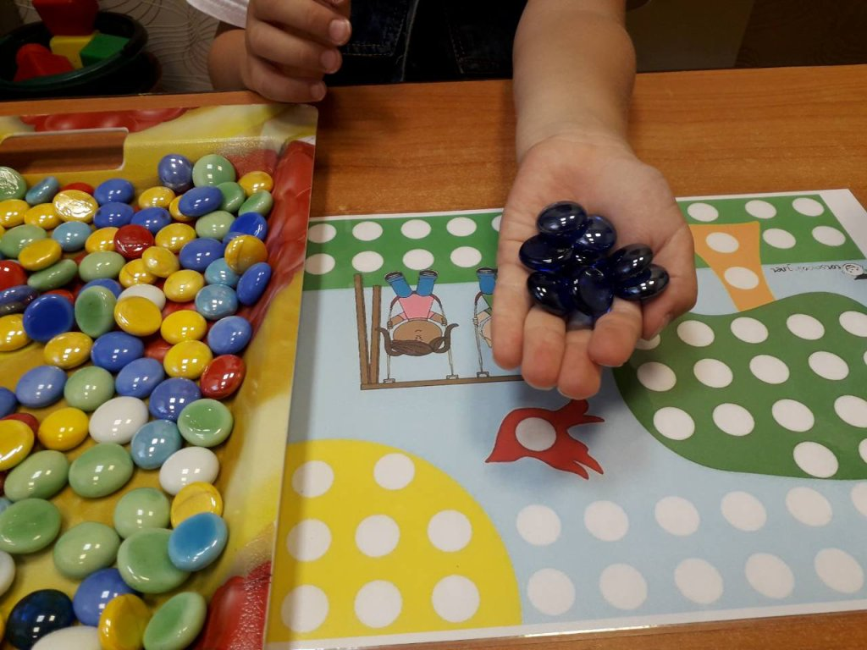

Приложение 1

Консультация для родителей и педагогов

«Камешки Марблс и их применение»
Красота Марблсм завораживает настолько, что и взрослым и детям хочется к ним прикоснуться, подержать их в руках, поиграть с ними. Так эстетическая привлекательность
марблс усилила интерес к этой игре у современных детей, в противовес новейшим, высокотехнологичным игрушкам. Детские психологи отмечают интересный феномен. При наличии в числе игрушек больших мягких зверюшек, кукол Барби с немыслимым комплектом нарядов, милитаристических монстров, интеллектуальных пазлов и конструкторов, дети продолжают с увлечением играть в марблс, посвящая этому увлекательному занятию большую часть свободного времени.
Камешки - интересный, доступный, природный для сенсорного развития, и к тому же многогранный материал для множества маленьких затей. Идей достаточно много, как можно использовать с пользой: играть, творить, изучать математику, развивать восприятие, мелкую моторику и логическое мышление.
Дети очень любят собирать различные камушки и играть с ними. Малышей привлекает всё таинственное, а камни обладают какой-то неведомой энергетикой. Детям они приносят радость и положительно влияют на их всестороннее развитие.
Игры с камнями оказывают положительное влияние и на психику ребенка. Даже простое перебирание камешков, рассматривание, поиск самого красивого делает малыша спокойным и уравновешенным, воспитывает любознательность.
Камни используются как стимульный материал для свободных ассоциаций ребенка. Использование метода активного воображения позволяет выявить возможные направления работы, прояснить запрос и в большинстве случаев решить проблемы.
Работа с камешками предоставляет пространство для творчества и исследования, для индивидуальной и групповой арт-терапии, для снятия усталости, напряжения, разрешения негативных эмоциональных переживаний.
Советы при покупке и применении камушек Марблс:
• марблс можно купить в магазинах для дома, декора, творчества, товаров для праздника;
• существуют готовые наборы разноцветных стекляшек, но можно купить отдельно разных цветов, они относительно недороги;
• покупайте как матовые, так и прозрачные фактуры;
• покупайте марблс плоские с одной стороны - круглые шарики не стоят на месте и раскатываются; но их можно использовать как дополнение;
• возьмите также набор марблс, отличных по размеру и форме;
• купленные стекляшки промойте в тазике с шампунем, высушите в полотенце - игрушка готова;
• поиграйте первые разы вместе, покажите, что с ними можно делать, предложите ребенку придумать свои развлечения;
• заведите красивую емкость для хранения марблс, куда убирайте сокровище после игры, если, конечно, ребенок не захочет показать картину папе или бабушке!
• в дальнейшем можно расширять свою коллекцию, добавлять другие цвета, формы.
Правила безопасности:
• вы знаете своего ребенка, но даже если доверяете ему в этом вопросе, объясните несколько раз, что камешки и шарики марблс не сьедобны, не вкусны, и нельзя тянуть их в рот;
• даже если ребенок старше 3 лет, поиграйте вместе хотя бы первые разы, чтобы убедиться, что он все понимает правильно;
• не оставляйте наборы в доступном месте, если у вас есть еще более

Приложение 2
Консультация для родителей и педагогов
Использование камешков Марблс в работе с детьми дошкольного возраста
Вся жизнь ребенка – игра. И поэтому процесс обучения не может проходить без нее. Тактильные ощущения, мелкая моторика, мыслительные операции развиваются в детской игре. Работа с ребенком должна в быть игровой, динамичной, эмоционально приятной, неутомительной и разнообразной. А это объективно подталкивает к поискам как традиционных, так и нетрадиционных игровых приемов и средств в практике дошкольной работы с детьми.
Одним из таких приемов является специально организованная деятельность с использованием камешков «Марблс» и декоративных камешков.
Камешки «Марблс» и декоративные камешки – это яркий, разнообразный по форме, цвету, фактуре материал, отвечающий потребностям детей в эстетическом познании мира, способствующий психоэмоциональному благополучию.
В процессе целенаправленных занятий с данным материалом развиваются все виды ощущений, совершенствуется чувственное познание мира, повышается мотивация, осознанность, интерес, формируется стремление к самостоятельности.
Работа с камешками создает условия для совершенствования моторных способностей, движений рук, мелкой моторики пальцев, зрительно-моторной координации, развития памяти, мышления, речи, воображения, творческой активности, познавательной деятельности.
В результате использования данного материала через игры на нахождение объектов на ощупь и вербализацию представлений формируются знания о форме, величине, пространственном расположении предметов, развивается тактильная чувственность, что в дальнейшем способствует повышению уровня развития навыков письма и чтения.
В связи с большим разнообразием цветовой гаммы, формы и величины камешков также создаются предпосылки для мотивированной деятельности, эмоционального и эстетического восприятия воспитания детей.
Упражнение "Знакомство"
Цель: привлечение внимания ребенка к тактильному объекту.
Оборудование: емкость с камешками "Марблс".
Задание: педагог обращает внимание на камушки и предлагает по перебирать камушки руками.
Выкладывать их из емкости, двигать в ней руками по очереди и одновременно. При этом педагог знакомит с текстурой - стеклянные, гладкие; качеством - хрупкое, прозрачное; цветом - красный, синий, зеленый,..
Затем дается время для самостоятельного манипулирования.
Упражнение "Найдем предмет" или "Угадай-ка"
Цель: развитие тактильных ощущений; развитие умения выбирать предметы, отличающиеся от камешков "Марблс" (Например: небольшой строительный материал, киндер-игрушки и т.д.)
Оборудование: емкость глубокая, камушки "Марблс", игрушки из киндер-сюрпризов.
Задание: педагог предлагает найти игрушки, спрятанные в камушках с открытыми глазами, сначала одной, затем другой рукой. Усложнение: поиск игрушек закрытыми глазами, определить что это.
Упражнение "Змейка"
Цель: учить складывать камешки, прикладывая один к другому; развитие мелкой моторики рук.
Оборудование: камушки "Марблс". Для детей с низкой моторной ловкость: специально заготовленные камушки на липучке.
Задание: Педагог предлагает выложить длинную змейку так, чтобы все камушки лежали друг за другом без промежутка. Можно использовать разные цвета.
Усложнение: Педагог предлагает выложить змейку, используя один цвет, два цвета чередуя их, используя количественный показатель (Возьми 5 камушков одного цвета и 4 камушка другого цвета).
Упражнение "Помоги"
Цель: развитие умения различать цвета, находить цвет по образцу и по словесному обозначению; стимулирование зрительно-поисковой деятельности. Усвоение названий цветов. Развитие мелкой моторики рук.
Оборудование: камешки "Марблс", карточки с эталонами цвета, емкости для раскладывания (количество зависит от количества используемых цветов).
Задание: Педагог обращает внимание, что все камешки разных цветов перемешались. Необходимо рассортировать их по цветам.
Предъявляется эталон цвета и предлагается отсортировать сначала предъявленный цвет. Дети называют цвет - зеленый и отбирают , и складывают в свои баночки только зеленые камушки. При повторении упражнения количество предъявляемых цветов увеличивается.
Усложнение: Цвет не предъявляется карточкой, а называется словом.

Упражнение "Выложи по заданию"
Цель: развитие умения различать цвета, называть их, развитие зрительного внимания, памяти, мелкой моторики рук.
Оборудование: карточки с заданиями.
Задание: Педагог предлагает разложить камушки накладывая их на образец -карточку, на которой нанесен рисунок.
Усложнение:
- Выкладывание камушков, ориентируясь на образец на свободном пространстве.
- Запомнить узор на карточке и выложить по памяти.
Примечание: для детей с низкой моторной ловкостью применяется шершавая поверхность для выкладывания и специально заготовленные камушки с липучкой на одной стороне.

Упражнение "Графический диктант"
Цель: учить ориентироваться на плоскости. Профилактика оптико-пространственных нарушений. Развитие мелкой моторики рук.
Оборудование: плоскость (лист бумаги, шершавая поверхность) разлинованная на квадраты (3*3; 4*4), камушки "Марблс".
Задание: Педагог дает устные задания типа:
Положите красный камушек в центр листа. Синий - в левый верхний угол, зеленый - в правый верхний угол, синий - в правый нижний; зеленый - в левый нижний. Проверку задания можно выполнить через предъявление эталона к заданию и через устный контроль педагогом.
Педагог предлагает эталон разложенных камушков на плоскости, ребенку необходимо повторить рисунок.
Овладение звуковым анализом
Цель:
- воспитание слуховой дифференциации звуков речи путем различения на слух сходных по артикуляторно-акустическим признакам звуков.
- развитие фонематического восприятия путем выделения на слух места звука в слове, определения, с какого звука начинается слово (гласного или согласного)
- развитие звукового анализа и синтеза путем умения делить слова на звуки.
- знакомство с буквой.
"Знакомство с буквой"
Цель: закрепить зрительный образ изучаемой буквы, развитие мелкой моторики рук.
Оборудование: камушки "Марблс", карточки с образцами букв для наложения камушков. Для детей с низкими моторными навыками специально подготовленные камушки и образцы (с липучками)
Задание: Педагог уточняет название букв и закрепляет ее образ путем наложения камушков на ее контур.
Доступная и привлекательная игровая ситуация на занятиях делает познавательный процесс интересным. С ее помощью поддерживается стойкий интерес к познанию.
Сенсорная коробка с камешкамимарблс – является хорошим релаксатором, настраивает на интересную и увлекательную игру.

